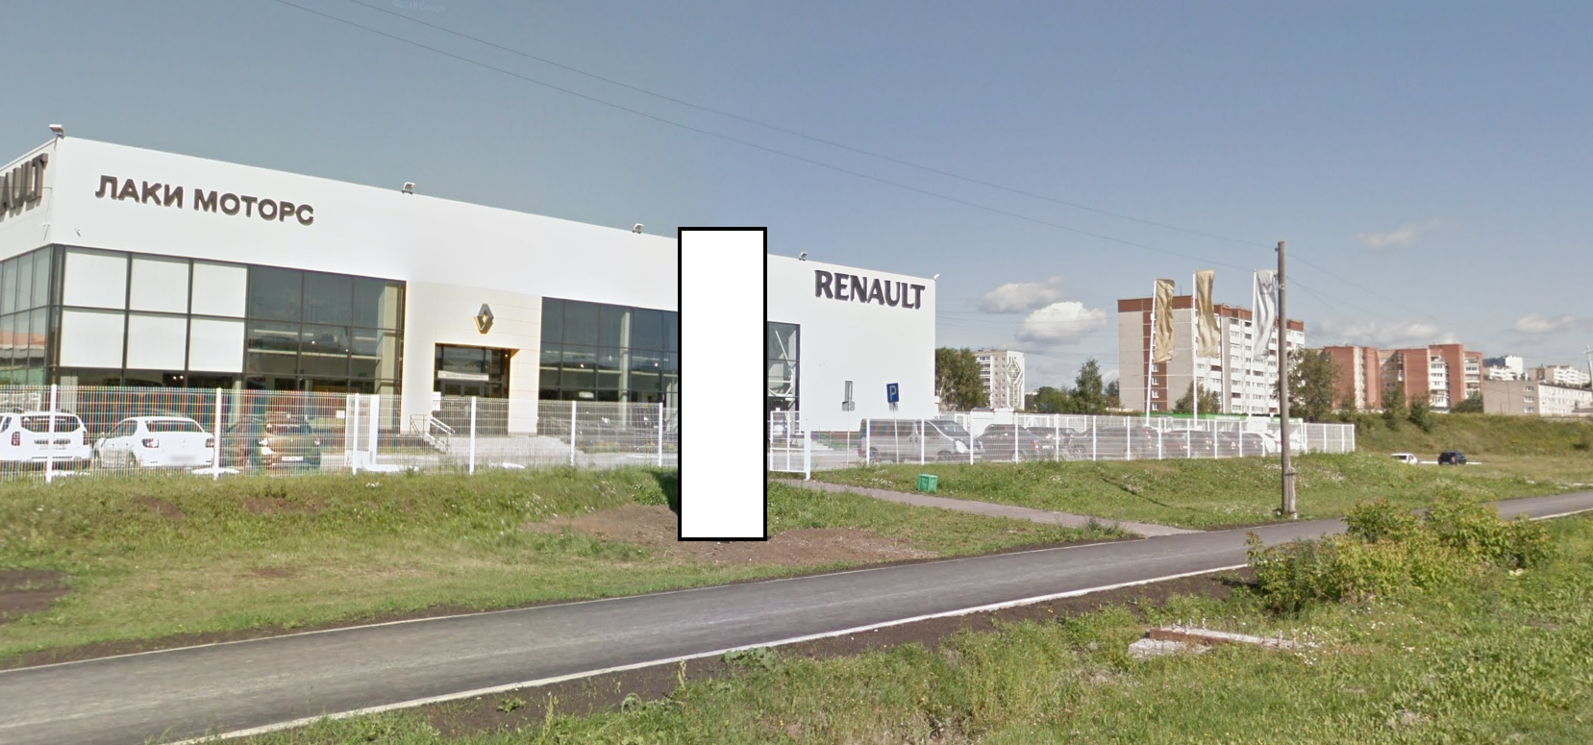
Код места | Адрес | Тип* | Вид | Площадь информационных полей, кв. м | Размеры, м  (высота, ширина) | Количество  сторон
0513208 | ул. Селькоровская, 78б (позиция № 4) | 1 | Нестандартная | 18,2 | 6,5х1,4 | 2

